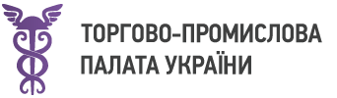 | 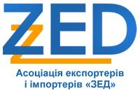

Дата: 6 серпень 2020 р. Початок о 10:00 Участь безкоштовна

ПРОГРАМА
вебінару на тему № 1: «Логістика та сертифікація. Економічне співробітництво з казахстанськими компаніями» для членів Ради з питань ЗЕД при ТПП України та Ділової ради «Україна-Казахстан»
Питання для обговорення:
1. | Вступне слово  Президент ТПП України Чижиков Г.Д.
2 | Застереження щодо форс-мажорних обставин  Доповідач: Алла Нестеренко – директор Дирекції правового забезпечення діяльності ТПП України
3 | Щодо підготовки до засідання робочої групи з питань торгівлі Україна - Казахстан  Доповідач: Сергій Свистіль – голова Ради з питань зовнішньоекономічної діяльності при ТПП України, голова української частини Ділової ради «Україна-Казахстан», голова Ради Асоціації «ЗЕД»
4 | Оцінка відповідності продукції в Республіці Казахстан  Доповідач: Даулет Сулемгенов – голова Казахстанської асоціації органів оцінки відповідності
5 | Нові можливості та практичні питання використання книжок МДП та внутрішньої гарантії МДП під час міжнародних перевезень.  Доповідач: Леонід Хмельницький - представник Асоціації міжнародних автомобільних перевізників України

Після реєстрації учаснику буде направлено повідомлення з посиланням для онлайн-підключення.
Реєстрація: https://forms.gle/gnhcZiaL4RX3XZE39
Контактна особа з питань участі у вебінарі: Тетяна Свередюк – керівник проектів Асоціації «ЗЕД» тел. 095 286 01 82 Е-mail: ucci@zed.ua .

